华兴泰达线索模块设计书

**文档修改/审核记录：**

|  |  |  |  |  |
| --- | --- | --- | --- | --- |
| 版本编号 | 填写/审核人 | 日期 | 修改内容 | 备注 |
| V1.0 | 罗晓丽 | 2014-5-4 |  |  |
|  |  |  |  |  |
|  |  |  |  |  |
|  |  |  |  |  |
|  |  |  |  |  |
|  |  |  |  |  |
|  |  |  |  |  |
|  |  |  |  |  |

**版权声明：**北京百会数字星空信息技术股份有限公司版权所有，保留一切权利。未经本公司书面许可任何单位和个人不得擅自摘抄、复制本文档的部分或全部，或者以任何形式传播。

**目录**

1. 界面 3

2. 功能 3

2.1. 查询(/customer/lead/query) 3

2.2. 新增(/customer/lead/add) 4

2.3. 修改(/customer/lead/modify) 4

2.4. 更改所有者(/customer/lead/modifyOwner) 5

2.5. 删除(/customer/lead/delete) 6

2.6. 详情(/customer/lead/view) 7

2.7. 导入(/customer/lead/import) 8

2.8. 导出(/customer/lead/export) 9

2.9. 打印(/customer/lead/print) 9

2.10. 线索转换(/customer/lead/convert) 10

2.11. 添加附件 10

2.12. 添加沟通纪要 10

3. 对象(/customer/lead/) 11

3.1 controller(controller/LeadController) 11

3.2 service(service/LeadService) 12

3.3 dao(dao/LeadDao) 13

3.4 entity 14

4. 文档修改 15

# 界面

# 功能

## 查询(/customer/lead**/query**)

打开“客户列表页查询”界面。在条件框内输入查询条件，查询线索。

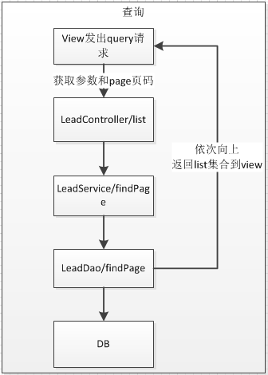

## 新增(/customer/lead**/add**)

单击“新增”按钮，进入新增页面。单击保存按钮，新增记录，返回列表页。

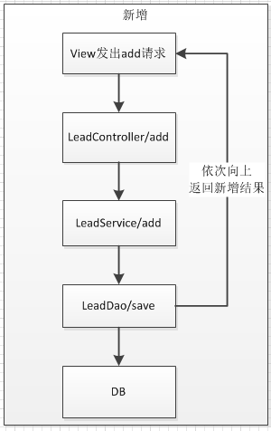

## 修改(/customer/lead**/modify**)

单击“修改”按钮，进入修改页面。单击保存按钮，修改记录，返回列表页。

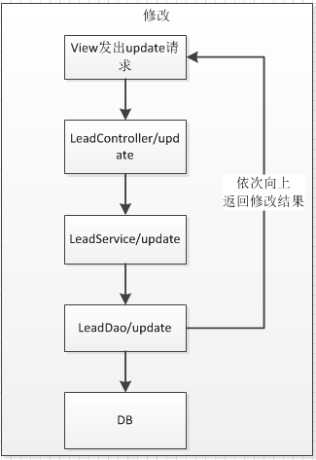

## 更改所有者(/customer/lead**/modifyOwner**)

用户发出更改所有者请求，进行批量修改。单击保存按钮，修改记录，返回列表页。

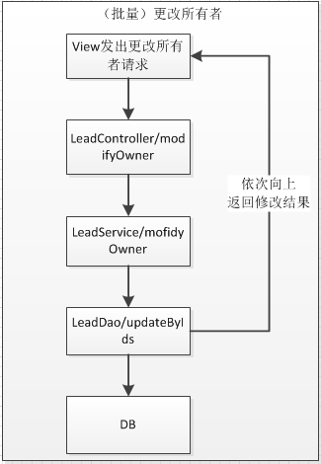

## 删除(/customer/lead**/delete**)

单击“删除”按钮，单条或批量删除数据。

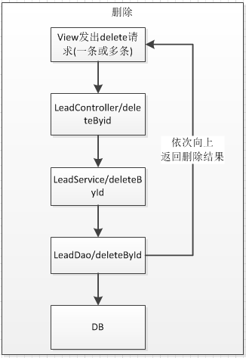

## 详情(/customer/lead**/view**)

打开“客户详情页”界面，单击“线索名称”，进入详情页面。展示客户基本信息，关联模块信息等。返回LeadDetail模型.

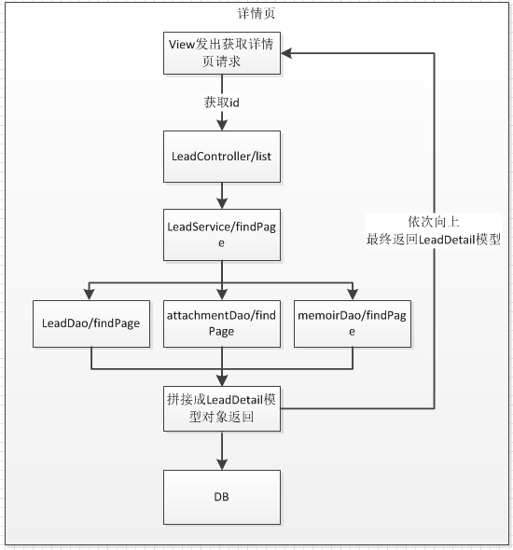

## 导入(/customer/lead**/import**)

在列表页中，单击“导入”按钮，打开“线索导入”界面，显示线索导入页面。

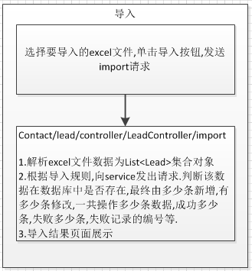

## 导出(/customer/lead**/export**)

支持导出Excel功能。选择要导出的记录，单击导出按钮，导出线索。

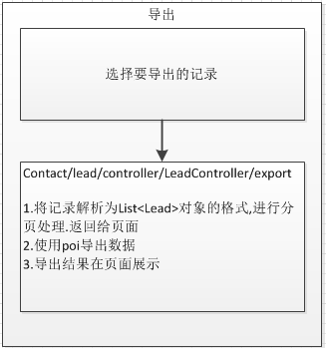

## 打印(/customer/lead**/print**)

打印客户详情页。在客户列表页，根据复选框选择批量打印

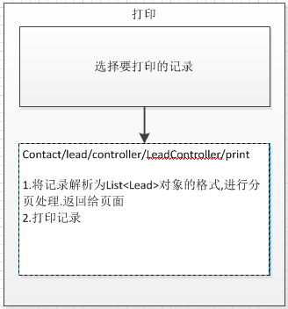

## 线索转换(/customer/lead/convert)

选择要转换的线索，点击转换按钮，将线索转换成客户和联系人,同时修改该线索的状态为已转换。

## 添加附件

详情请见附件文档

## 添加沟通纪要

详情请见沟通纪要文档

# 对象(/customer/lead/)

### controller(controller/LeadController)

#### model

#### 3.1.1.1 客户详情+附件+沟通纪要 LeadDetail

|  |  |  |  |  |  |
| --- | --- | --- | --- | --- | --- |
| 显示字段名 | 物理字段名 | 输入方式 | 输入校验规则 | 显示要求 | 备注说明 |
| 线索对象 | Lead |  |  | 默认 |  |
| 附件集合 | List<Attachment> |  |  | 默认 |  |
| 沟通纪要集合 | List<memoir> |  |  | 默认 |  |

#### 查询 String list(){}

用户发起/ customer /Lead/find请求,

在controller层获取查询参数调用

调用service层的find()方法,返回List<Lead>集合

#### 新增 String add(){}

新增一条记录. 用户调用/ customer /Lead/ add发起请求，再调用service层的add ()方法, 返回新增数据的结果.

#### 修改 String modify(){}

修改一条记录. 用户调用/customer/Lead/modify发起请求，再调用service层的modify ()方法, 返回修改数据的结果.

#### 更改所有者 String modifyOwner()

批量修改记录. 用户调用/customer/ Lead /modifyOwner发起请求，再调用service层的modifyOwner ()方法, 返回修改数据的结果

#### 删除 String deleteById(){}

用户在页面选择一条或多条记录,调用/customer/lead/***delete***发起删除请求，controller层调用service层的LeadService/***delete***方法.

#### 详情 String getDetail(){}

用户在页面调用/customer/lead/***getDetail***发起请求，再调用service层的getDetailById()方法, 返回一条LeadDetail模型的记录

#### 线索转换 String convert(){}

用户在页面调用/customer/lead/ **convert**发起请求，再调用service层的convert()方法, 将线索转换成客户和联系人,同时修改该线索的状态为已转换.

### **service(service/LeadService)**

#### 查询 list<Lead> findPage(int page){}

根据查询条件,查询线索记录,这里进行分页处理.

#### 新增 int add(Lead lead){}

根据线索id,调用dao包的save()方法,新增一条记录.返回新增结果

#### 修改 int modify(Lead lead){}

根据线索id,调用dao包的update()方法,修改该记录.返回修改结果

#### 更改所有者 int modifyOwner(int[] ids, List<Lead > lead)

根据联系人ids,调用dao包的updateByids()方法,修改该记录.返回修改结果

#### 删除 int deleteById(int id){}

根据线索id,调用dao包的deleteById()方法,删除该记录.

#### 详情 LeadDetail getDetailById (int id)

根据线索id,查询线索详情,及关联的附件列表,沟通纪要列表,将其封装到LeadDetail类中,返回给controller层.

#### 线索转换 int convert(int id)

根据线索id,查询线索详细信息,并将其相关信息重新组装成Customer对象和Account对象.调用Account的AccountDao/insert()方法新增一条客户记录,调用Customer的CustomerDao/insert()方法新增一条联系人记录,再调用Lead的LeadService/update()方法,修改该线索的状态，这里注意在新增客户和联系人的时候要判断该客户和联系人在模块中是否已经存在。如果已经存在的线索，则不让其转换。并给出提示。

### **dao(dao/LeadDao)**

#### 查询 list<Lead> findPage(int page, Lead lead){}

根据查询条件,查询线索记录，根据参数查询数据库，返回List<Lead>集合

#### 新增 int save(Lead lead)

操作数据库，新增一条记录，返回新增数据的结果.

#### 修改 int update(Lead lead)

操作数据库，根据Id修改数据库，返回删除数据的结果.

#### 更改所有者 int updateByIds(int[] ids,List<Lead > leadList)

操作数据库，根据Ids修改数据库，返回删除数据的结果.

#### 删除 int deleteById (int id)

操作数据库，根据Id删除数据库，返回删除数据的结果.

#### 详情 Lead getDetail(int id)

***List<Attachment> getDetail(int id,String module){}***

***List<Memoir> getDetail(int id,String module){}***

操作数据库，根据Id查询线索记录，返回一条Lead记录,在根据模块名称和线索id查询附件列表和沟通纪要列表,

#### 线索转换 int LeadDao.update(int id)

***int CustomerDao.insert (Customer customer)***

***int CustomerDao.query (Customer customer)***

***int ContactDao.insert (Contact contact )***

***int ContactDao.query (Contact contact )***

操作数据库,根据id修改线索的状态,新增一条联系人,新增一个客户.新增之前查询该客户和联系人是否存在.

### **entity**

#### Lead

|  |  |  |  |  |  |
| --- | --- | --- | --- | --- | --- |
| 显示字段名 | 物理字段名 | 输入方式 | 输入校验规则 | 显示要求 | 备注说明 |
| 线索ID | id | 不可手输 | 无 | 显示名称 |  |
| 线索所有者 | owner |  |  | 默认 |  |
| 公司名称 | company |  |  | 默认 |  |
| 姓名 | name |  |  | 默认 |  |
| 部门 | department |  |  | 默认 |  |
| 职位 | position |  |  | 默认 |  |
| 邮箱 | email |  |  | 默认 |  |
| 电话 | phone |  |  | 默认 |  |
| 传真 | fax |  |  | 默认 |  |
| 手机 | mobile |  |  | 默认 |  |
| 线索来源 | source |  |  | 默认 |  |
| 线索状态 | status |  |  | 默认 |  |
| 证件类型 | card_type |  |  | 默认 |  |
| 证件号码 | card_num |  |  | 默认 |  |
| 行业 | industry |  |  | 默认 |  |
| 邮编 | post_code |  |  | 默认 |  |
| 详细地址 | address |  |  | 默认 |  |
| 备注 | remark |  |  | 默认 |  |
| 创建者 | creator |  |  | 默认 |  |
| 创建时间 | created_time |  |  | 默认 |  |
| 修改者 | modifier |  |  | 默认 |  |
| 修改时间 | modified_time |  |  | 默认 |  |

# 文档修改

（注：设计文档内容一旦确定并投入开发后，后续关于设计的调整内容不可以直接修改原设计文档，只可以在本段内以日期为标题记录修改内容。）